MÉTHODES ET CAPACITÉS :

ANALYSER, INTERROGER, ADAPTER UNE DÉMARCHE RÉFLEXIVE :

-Conduire une démarche réflexive et procéder à une analyse critique en confrontant des points de vue, différentes approches

SE DOCUMENTER :

-Recherche de sources ou d’informations

« JE ME POSE, J’ANALYSE, JE CONFRONTE ET J’AVANCE MES ARGUMENTS !»

THÈME : AVANCÉES ET RECULS DES DÉMOCRATIES

« CRISES ET FIN DE LA DÉMOCRATIE : LE CHILI DE 1970 À 1973»

Après avoir consulté le corpus documentaire vous devez répondre à la problématique posée : « Comment expliquer le renversement d’Allende et de la démocratie au Chili en mille jours? »
Vous devez organiser, synthétiser et confronter les informations rencontrées, en proposer d’autres en se documentant, et exercer votre sens critique. Ces points seront évalués par l’enseignant. Il ne s’agit en aucun cas de rendre un travail exhaustif sur le thème proposé. Il s’agit de confronter des points de vue et d’argumenter une réponse écrite (peu importe la forme).

PROTOCOLE

Vous pouvez demander à tout moment de l’aide à votre professeur. Ce dernier ramassera à la fin du temps imparti une production par groupe.
- Constitution des groupes.
- Appropriation du corpus documentaire et mise en place des premières stratégies.
- Recherche en autonomie et élaboration d’une réponse. Vous pouvez être accompagné du professeur documentaliste (il disposera du corpus et aura en amont trié des ressources utiles). Il pourra aussi vous guider sur le questionnement des sources, leur pertinence etc…
- Remise des productions à la fin de la troisième heure sous la forme écrite de votre choix.
- Communication des résultats au début de la 4ème heure. Elaboration en commun d’une trace écrite sous forme de carte mentale.

TEMPS : 4H
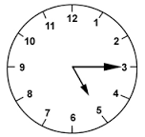

CRISES ET FIN DE LA DÉMOCRATIE: LE CHILI DE 1970 À 1973
Qu’est-ce qui peut expliquer le renversement d’Allende et de la démocratie au Chili en mille jours ?
Le Chili avant l’arrivée au pouvoir de Salvador Allende.
Au plan politique, la démocratie chilienne était semblable aux pays occidentaux : une Constitution, datant de 1925, un parlement composé de deux chambres, un Sénat et une Chambre des députés, élus au suffrage direct, et un président élu pour six ans. Depuis 1938, la principale force politique du pays était la Démocratie Chrétienne (DC) : c’est elle qui assurait les gouvernements et les majorités parlementaires. En 1964, le candidat démocrate-chrétien Eduardo Frei avait été élu à la majorité absolue des suffrages, avec 56 % des voix. (« le Chili d’Allende : au-delà du mythe », blogthucydide.wordpress.com,2011)
« Nous sommes revenus au Chili en pleine euphorie de la Démocratie Chrétienne, un parti qui promettait des réformes sans changements drastiques et qui avait été élu avec l’appui de la droite pour éviter un possible triomphe de Salvador Allende, que beaucoup craignaient comme le diable. Les élections furent marquées dès le début par une campagne de terreur dans laquelle la droite était engagée depuis le début de la décennie, lorsque la révolution cubaine avait triomphé libérant un torrent d’espoir dans toute l’Amérique Latine. De grandes affiches montraient des femmes enceintes défendant leurs enfants des griffes des soldats russes…La politique de conciliation des démocrates chrétiens soutenue par les Nord-Américains des compagnies de cuivre, était vouée à l’échec car elle ne satisfaisait ni la gauche ni la droite. Le mécontentement se généralisa et deux années plus tard une bonne partie de la population commencerait à se tourner vers la gauche, les nombreux partis qui proposaient de véritables réformes se réuniraient en une coalition, et à la surprise générale du Monde entier et en particulier des Etats-Unis, Salvador Allende deviendrait le premier président marxiste de l’histoire élu par un vote populaire. Mais je ne veux pas aller trop vite, en 1966 on célébrait encore le triomphe de la Démocratie Chrétienne aux élections parlementaires de l’année précédente, et l’on disait que ce parti gouvernerait le pays durant les cinquante prochaines années, que la gauche avait subi une défaite irrécupérable et qu’Allende était réduit à un cadavre politique. »
Isabel Allende, Paula, Plaza & Janés, 1995.
Programme électoral de la Unidad Popular en vue des élections de 1970.
L’UP est une coalition hétérogène de partis politiques allant du Parti communiste au petit Parti radical, en passant par le PS et des secteurs démocrates-chrétiens en rupture avec leur organisation. Le 17 décembre 1969, les différents partis arrivent à se mettre d’accord sur un programme qui doit servir à la campagne présidentielle de Salvador Allende (finalement élu comme représentant de la coalition).

« Approuvé par les partis communiste, socialiste, radical et social-démocrate, par le mouvement d’action populaire unifié (MAPU) et l’action populaire indépendante (API), le 17 décembre 1969 à Santiago du Chili.
Le Chili vit une crise profonde qui se manifeste par une stagnation économique et sociale, par une pauvreté généralisée et par les mises à l’écart des ouvriers, des paysans et autres classes sociales exploitées, ainsi que par des difficultés croissantes chez les employés, les chefs de petites et moyennes entreprises et par le peu d’opportunités dont disposent les femmes et la jeunesse.
Les problèmes du Chili peuvent se résoudre. Notre pays peut compter sur de grandes richesses comme le cuivre et autres minéraux, un grand potentiel hydroélectrique, de vastes superficies forestières, un long littoral riche en espèces marines, une superficie agricole plus que suffisante, etc…Le Chili peut également compter sur la volonté de travail et de progrès des Chiliens ajouté à leur capacité technique et professionnelle. Donc, qu’est-ce qui n’a pas fonctionné ?
Ce qui a échoué au Chili c’est un système qui ne correspond pas aux besoins de notre temps. Le Chili est un pays capitaliste, dépendant de l’impérialisme, dominé par des secteurs de la bourgeoisie structurellement liés au capital étranger, qui ne peuvent résoudre les problèmes fondamentaux du pays, ceux là mêmes qui proviennent de leurs privilèges de classe auxquels ils ne renonceront jamais volontairement ».
Résultats des élections présidentielles de septembre 1970.
Candidat | Parti/ Coalition | Votes | %
Salvador Allende | Unidad Popular (UP) | 1.075.616 | 36,3%
Jorge Alessandri | Droite | 1.036.278 | 34,9%
Radomiro Tomic | Démocratie Chrétienne (DC) | 824.849 | 27,9%
« S’il arrive bien en tête de l’élection de 1970, Allende ne compte que 36,3 % des voix devant Jorge Alessandri, candidat du Parti National (droite) et Radomiro Tomic de la Démocratie-chrétienne (DC). C’est le congrès qui doit élire le président et l’UP y est minoritaire.
La CIA, qui avait déjà entrepris avant les élections un travail de déstabilisation de l’UP va alors faire pression pour que la DC reporte ses suffrages vers Alessandri . Mais Allende négocie avec la DC et obtient son soutien en échange d’un accord appelé « statut de garantie des libertés » qui prévoit l’inamovibilité des fonctionnaires (donc le maintien de l’administration de l’ancien président), la limitation des mobilisations populaires, le respect des institutions républicaines et qui limite explicitement le rôle des organisations populaires : « les associations de quartier, les centres ouvriers, les syndicats, les coopératives et autres organisations sociales […] ne peuvent prétendre représenter le peuple ou se substituer à lui ni tenter d’exercer des pouvoirs appartenant aux autorités politiques ».

Françoise Lopez, « Du Chili d’ Allende au cauchemar Pinochet », www.legrandsoir.info, décembre 2006.

Réaction de l’administration américaine…
« UNE BANDE D’ABRUTIS incapables d’apprécier correctement une campagne électorale et de prévoir les résultats. Qu’on me ramène cet ambassadeur de merde (l’ambassadeur US à Santiago – NDLR). Désormais tout se décidera ici. » Le président Nixon, connu pour son vocabulaire fleuri, furieux après l’annonce de l’élection possible de Salvador Allende à la présidence de la République du Chili, entouré de ses principaux conseillers, n’en croit pas ses yeux. Allende est bien arrivé en tête du scrutin avec 36,6 % des suffrages mais seulement très légèrement devant le conservateur Alessandri (35,3 %) alors que le démocrate-chrétien Tomic recueille 28,1 %. L’usage veut que le candidat arrivé en tête soit confirmé au poste de président par le Congrès, alors dominé par les démocrates chrétiens et les conservateurs. Nixon ne décolère pas : si des dispositions ne sont pas prises rapidement, un accord entre l’Unité populaire et les démocrates-chrétiens permettrait l’élection de Salvador Allende.
Branle-bas de combat à Washington, avec un objectif : « faire capoter Allende ». Des patrons, des militaires et des politiques chiliens sont convoqués d’urgence pour la mise au point de la réplique. Le patronat arrive bon premier, suivi de quelques officiers et des chefs des partis de droite avec, en prime, deux démocrates-chrétiens officiellement dissidents, officieusement mandatés par leur direction pour prévoir l’avenir.
Deux plans sont adoptés dès le 14 septembre.
- Track one. Il s’agit de faire élire par le Congrès le candidat arrivé en deuxième position puis de provoquer un nouveau scrutin avec cette fois un candidat unique de la droite.
- Track two. Préparation d’un soulèvement militaire et réactivation de l’extrême droite, Patria y Libertad.
Le 25 octobre, le chef d’état-major René Schneider meurt sous les balles lors d’une tentative d’enlèvement. La veille, un accord passé au Congrès entre la Démocratie chrétienne et l’Unité populaire a débouché sur l’élection de Salvador Allende. Les premiers plans américains ayant échoué, une deuxième partie s’annonce ».

« Chili. Contre Allende, ils ont tout fait », L’Humanité, 11 Septembre, 2013,

Lancement de Track two.
« La CIA développe Track II (la Piste n° 2), nommée ainsi pour la distinguer de la campagne anti-Allende menée en coopération avec l'ambassade américaine et le président chilien démocrate-chrétien, Eduardo Frei. Le but de Track II est d'identifier des militaires capables de mener à bien un putsch, de leur apporter une aide financière et un soutien technique. Quatre «faux drapeaux» (des agents capables de cacher leur nationalité américaine) sont dépêchés à Santiago pour renforcer la «station» de la CIA. Ils ne repèrent qu'«un seul dirigeant militaire de stature nationale qui semble décidé à chasser Allende par la force», mais il n'est guère reluisant : il s'agit du général à la retraite Roberto Viaux, qui a déjà tenté sans succès de renverser Eduardo Frei en 1969. Malgré l'avis défavorable de l'ambassadeur Edward Korry, le poste de la CIA à Santiago plaide pour appuyer directement un putsch. Le 5 octobre, Kissinger donne son feu vert. Le surlendemain, la CIA, à Langley (siège de l'agence en banlieue de Washington), envoie un message à l'équipe de Santiago : «X. [nom censuré] vous donne l'ordre de contacter l'armée et de lui faire savoir que le gouvernement américain désire une solution militaire et l'appuiera maintenant et plus tard.» Il y a un obstacle sur le chemin des candidats au putsch. Il s'appelle René Schneider, il est chef des armées et a le tort d'être attaché à la Constitution et à la primauté du pouvoir civil. La CIA décide de «sponsoriser», le moment venu, son kidnapping. Elle finance et arme Viaux et les jeunes officiers qui l'entourent. Lorsque l'ex-général veut tenter le coup, la CIA s'y oppose, jugeant l'action prématurée : «Préservez vos actifs. Le temps viendra où vous et vos amis pourrez agir. Vous continuerez à avoir notre soutien.» Viaux n'écoute pas, enlève Schneider et le tue. Mais le putsch échoue. La CIA tente d'étouffer l'affaire, continuant de financer le groupe de mutins et achetant son silence pour 35 000 dollars. Nixon envoie à Frei un message de condoléances, face à ce «répugnant événement».
« Trois années à comploter », Libération, Pascal Riche, septembre 2003.
Vote au congrès pour le président, le 24 octobre 1970.
Candidato | Votes
Salvador Allende | 153
Jorge Alessandri | 35
Blanc | 7
Total des votes exprimés | 195
Article français paru après l’élection de Salvador Allende.

«...Les marxistes de M. Allende et les têtes pensantes de la démocratie-chrétienne de Santiago se sont rejoints dans la conviction commune que les réformes ne pouvaient plus attendre. Sinon, le Chili, gelé par l'immobilisme de droite de M. Allessadri, allait dériver vers le chaos révolutionnaire qu'appelaient les gauchistes de Movimento de Izquierda Revolucionaria, meneurs étudiants pour la plupart, qui semaient chez les pauvres le levain de la lutte armée (...) M. Allende a six ans devant lui pour réussir, s'il garde la confiance de la nation et si l'extrême gauche ne le déborde pas. La première condition du succès est donc la prudence : M. Fidel Castro lui-même la lui a conseillée. Que la démocratie-chrétienne prenne peur, que ses parlementaires rallient la droite, et le mécanisme constitutionnel achoppe. Que 50 000 managers et techniciens clefs chiliens s'enfuient, et l'économie tombe en panne, aggravant encore le chômage qui frappe le tiers de la main-d'oeuvre, et l'inflation, qui galope à 35% cette année. Ce serait l'échec, et le chaos. M. Allende le sait. Il a appelé solennellement les travailleurs à ne pas «faire le jeu de la droite» en demandant trop.»
L'Express (France), 2 au 8 novembre 1970, p. 26-28.

Qui est Salvador Allende ?
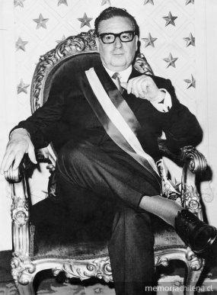 | Issu d’une famille aisée, Salvador ALLENDE naît à VALPARAISO le 26 juillet 1908. Il devient médecin puis, en 1933, fonde le Parti Socialiste Chilien.  En 1937, il devient député, puis ministre de la santé.  En 1945 il est élu sénateur, et le restera 25 ans.  En 1952, il se présente pour la première fois à l’élection présidentielle, et arrive bon dernier.  En 1958, à la même élection, il arrive second grâce aux voix communistes.  A l’élection présidentielle de 1964, il est battu par une coalition de droite.  En 1968, il devient président du Sénat.  Et le 4 septembre 1970, il est élu Président de la République. Il est investi dans ses fonctions le 4 novembre 1970.

« La voie chilienne vers le socialisme ».
« Nous abolirons les monopoles qui accordent le contrôle de l’économie à quelques dizaines de familles. Nous abolirons un système fiscal (…) qui accable les pauvres et épargne les riches. Nous abolirons la grande propriété qui condamne des milliers de paysans à la servitude. Nous abolirons la mainmise étrangère sur notre industrie. […] Le socialisme passe par la démocratie, le pluralisme et la liberté ».
Discours de Salvador après sa victoire aux élections de 1970.

« […] Pour résumer, la « voie chilienne au socialisme » représente une application de la théorie de la voie pacifique au socialisme, [certains intellectuels préfèrent le terme de] « voie politique » ou « institutionnelle » (opposée à la voie insurrectionnelle ou armée).
La volonté de l’Unité populaire est de sortir des ornières des gouvernements précédents, avec comme objectif d’appliquer de courageuses réformes démocratiques et anti-impérialistes, comme d’effectuer une véritable redistribution des richesses:
- Nationalisation des ressources naturelles essentielles du pays dont le cuivre (« le salaire du Chili ») aux mains de l’impérialisme étatsunien.
- Réforme agraire qui approfondirait celle débutée par le gouvernement démocrate-chrétien.
- Nationalisation d’une partie des grands monopoles industriels et du système bancaire ainsi qu’une partie du secteur de la distribution.
- Nombreuses réformes sociales progressistes (les « 40 mesures »), sans précédent par leur ampleur dans l’histoire du pays.
D’une manière générale, le programme économique de l’UP annonce un ensemble de mesures destiné à favoriser le développement économique du pays et à utiliser au maximum ses capacités productives. Cet objectif, Allende souhaite l’atteindre par le biais d’une intervention gouvernementale forte. […] C’est ce qui est alors appelé « la construction de la nouvelle économie ». Celle-ci appelle à l’édification d’une « Aire de propriété sociale et mixte » (APS) formée par la nationalisation du secteur minier (cuivre, salpêtre, fer, charbon…), la banque et le commerce extérieur, ainsi que par les « monopoles industriels stratégiques » et « les grandes entreprises et monopoles de distribution ».
« Chili, 1970-1973, Mille jours qui ébranlèrent le monde, Franck Gaudichaud, Presses universitaires de Rennes, 2013.

Affiches célébrant la nationalisation du cuivre à partir de 1971.
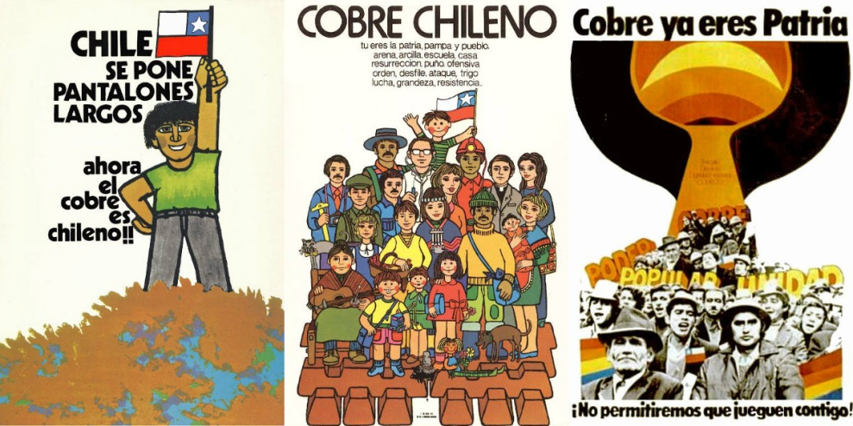
« Il est nécessaire de nationaliser. La nationalisation sera conquise en conformité avec notre système légal, en accord avec les résolutions des Nations Unies. Les intérêts des peuples sont au dessus des particuliers. Ce ne sont pas des sanctions injustes et arbitraires, ce n’est pas avec la menace de la force que l’on obtient le progrès du peuple. Nous réclamons le respect de l’autodétermination et le total respect de la non-intervention ».
Salvador Allende, La voie chilienne vers le socialisme, 27 avril 1971, (Extrait du discours d’inauguration de la Commission Économique pour l’Amérique Latine).

- Aide financière et prêts pour le Chili.
Aide bilatérale américaine |  | Eximbank (agence de crédit pour les exportations) |  | BID prêts |  | Banque Mondiale
1969 | 35 000 000 $ | 1967 | 234 000 000 $ | 1970 | 45 600 000$ | 1970-1973: 0$
1971 | 1 500 000 $ | 1971 | 0 $ | 1972 | 2 100 000$

La direction d’ITT a en effet transmis, en octobre 1971, un projet préconisant, entre autres mesures :
« Continuer à restreindre les prêts comme l’a déjà fait l’Eximbank ; obtenir progressivement que les banques privées nord-américaines en fassent autant ; discuter avec les banques étrangères pour parvenir aux mêmes résultats ; suspendre ou limiter les relations commerciales entre les Etats-Unis et le Chili ; utiliser les stocks de cuivre américain au lieu d’acheter le cuivre chilien ; provoquer une rareté de dollars au Chili ; faire agir les services de la CIA dans cette offensive ; avoir accès à des sources d’informations sûres à l’intérieur des forces armées chiliennes »
. Cité par BOURDÉ, Guy, « L’échec d’Allende, in l’histoire, septembre 1982, pp. 16-17

- Aide militaire américaine
1971 | 5 700 000 $
1972 | 12 300 000 $
1973 | 15 000 000 $

- Entrainements militaires
« Ecole militaire des Amériques » Panama¹
1970 | 181 officiers chiliens
1973 | 257 officiers chiliens

1 : L’école a été fondée en 1946 dans la zone du canal de Panama et fut appelée le Centre de formation d’Amérique. Les États-Unis ont utilisé pendant la Guerre froide les dictatures d’Amérique latine comme des intermédiaires pour contrer les révolutions et préserver la région du communisme. La révolution cubaine de 1959, l’élection de Salvador Allende au Chili en 1970 et la révolution au Nicaragua en 1979 ont été des moments charnières pour la politique étrangère anticommuniste des États-Unis en Amérique latine.
Depuis son ouverture, plus de 59000 militaires, policiers et civils provenant de 23 pays d’Amérique latine et des Caraïbes y ont été formés. Nombre d’entre eux ont par la suite fait disparaître, torturer et assassiner leurs concitoyens.

« La ruine de l’économie chilienne ».

« La ruine de l’économie chilienne n’est donc pas due, pour l’essentiel, à un complot étranger visant à l’étouffer. Il faut plutôt chercher dans la politique de l’UP elle-même les causes qui expliquent le désastre. Dans un premier temps, les résultats semblent satisfaisants : baisse de l’inflation, diminution forte du taux de chômage (passé de 8 % en 1970 à 4 % en 1971) et augmentation du taux de croissance du revenu national, monté de 2,5 % en 1970 à 8,3 % l’année suivante. Mais ces réussites s’expliquent par la quantité énorme des dépenses publiques et l’augmentation par décret des salaires.
D’ailleurs, rapidement, les signes de l’échec apparaissent : déclin de la production de cuivre, balance commerciale déficitaire et écroulement de l’investissement. Par la suite, l’économie chilienne est dévastée à la fois par l’effondrement du taux de croissance (- 4,3 % en 1973), une inflation terrible, un déficit des balances commerciales, des comptes et du budget de l’Etat, la pénurie et la diminution du pouvoir d’achat. Ajoutons également que les ouvriers étaient embauchés selon leur couleur politique, en fonction de la proportion des partis au gouvernement.
Les exploitations agricoles ne parviennent pas à fournir suffisamment de denrées alimentaires, ni les usines suffisamment de biens manufacturés. Le blocage de certains prix décidé par Allende est à l’origine de cette situation : étant donné que l’offre est entravée par cette mesure, elle est incapable de satisfaire la demande qui augmente, ce qui a pour effet mécanique une tension grave sur le marché qui se traduit par la pénurie. Les queues devant les magasins sont monnaie courante. Ensuite, la nationalisation du cuivre a entraîné une chute de la production du métal rouge. Par ailleurs, la baisse du cours du cuivre, n’est pas seulement le fait des spéculations des compagnies américaines. L’année 1972 en effet s’est caractérisée par une surproduction mondiale de métal rouge: l’offre étant supérieure à la demande, les prix chutent.
Pour finir, l’octroi de mesures sociales et les nationalisations massives alourdissent les charges de l’Etat. Par conséquent, les dépenses se trouvent largement supérieures aux recettes. Pour faire face au déficit colossal, Allende fait émettre quantité de monnaie. Résultat : une inflation monstre. De 22 % en 1971, elle passe à 163 % en 1972 et 508 % en 1973 ! La montée folle des prix engendre un rapide recul des salaires réels.
Dans ces conditions, la crise sociale s’amplifie. Le mécontentement est réel, en particulier dans les classes moyennes mais pas seulement. Les camionneurs furent loin d’être les seuls à manifester. Dès août 1971, les 4500 ouvriers de la mine El Salvador débutent une longue grève en signe de protestation contre le gouvernement. Le 1er décembre 1971 une « marche des casseroles vides » est organisée à Santiago : les ménagères des beaux quartiers et leurs employées manifestent contre les difficultés d’approvisionnement. À partir du 13 octobre 1972, les commerçants détaillants se mettent en grève, puis les médecins, les architectes, les dentistes et les avocats, les employés de banque et les patrons des petites entreprises. D’autres manifestations se produisent : chauffeurs de taxi, infirmières, pilotes de lignes, mineurs et même des paysans expriment leur mécontentement. Et ce n’est pas l’argent de la CIA qui les a fait descendre dans la rue mais bel et bien la gravité de la situation économique. Mais les mouvements de grève continuent. Ainsi, d’avril à juin 1973, les mineurs du cuivre d’El Teniente arrêtent le travail. Et en juillet-août, les camionneurs paralysent de nouveau le pays.
Salvador Allende ne parvient à briser le mouvement de grève d’octobre et novembre 1972 qu’en proclamant l’état d’urgence. En clair, les pouvoirs des autorités administratives sont renforcés, ce qui permet notamment la réquisition de certains véhicules et l’ouverture de magasins par les forces armées.
La débâcle de l’économie a des répercussions politiques. Ainsi, d’avril à juin 1972, la démocratie-chrétienne passe à l’opposition. En effet, le courant conservateur mené par Frei l’a emporté sur le courant progressiste incarné par Tomic et a conclu une alliance avec le Parti national ».
« Le Chili d’Allende, au-delà du mythe, la crise économique », www.blogthucydide.worldpress.com, 2011.

Le rôle des journaux d’opposition à Allende.
Le Mercurio est le principal quotidien d’opposition à Allende. En 1971 il reçut des États-Unis 700 000 puis 865 000 dollars au pour dénigrer systématiquement Allende dans ses colonnes. L’objectif était de provoquer un mécontentement populaire afin qu’Allende doive s’en aller ou mieux encore, que l’armée prenne le pouvoir.
« A propos de la manipulation des médias contre le candidat de la gauche, un autre document secret d’I.T.T. dit textuellement : « Le journal Mercurio est un autre facteur de la campagne. C’est la dernière voix carrément anticommuniste du Chili et il faut l’aider par tous les moyens. Nous recommandons aussi d’intensifier notre publicité et celles des autres firmes américaines dans le Mercurio. Egalement d’utiliser nos contacts dans la grande presse européenne pour répandre l’image du désastre qui s’abattrait sur le Chili si Allende gagnait..»
Ignacio Ramonet, le Monde Diplomatique, 1975.
Quelques unes…
-A :« Pourquoi rationner s’il n’y a rien à manger ? »-B :« Une angoissante pénurie de pain » -C :« Pendant qu’lls dansent avec Fidel (Castro), nous n’avons plus de quoi manger ! » -D :« Une file d’attente de deux heures pour acheter de la viande ».
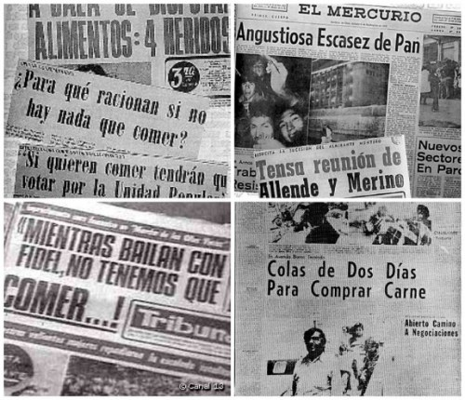
« C’est à partir de décembre 1971 que la droite se propose ouvertement de renverser le gouvernement. Pour ce faire, elle commence à diffuser, à travers les médias qu’elle contrôle (El Mercurio, les revues ¿Qué pasa ? et Sepa, entre autres) un sentiment d’instabilité, de désordre, de soi-disant totalitarisme qui s’emparerait du pays et l’éventualité de la rupture avec la démocratie ».

Rodrigo Contreras Osorio, « La chute de l’Unité populaire au Chili : une offensive conservatrice modèle », Cahiers des Amériques latines, 60-61 | 2009

L’expérience chilienne
On a tenté d'excuser l'échec de cette politique en invoquant la chute du prix du cuivre, les "complots" de la multinationale américaine I.T.T. et les "manœuvres" de la C.I.A.... En aucun cas, ces obstacles, réels ou imaginaires, ne peuvent expliquer l'ampleur du désastre de 1973. Comme nous l'avons un jour écrit au spécialiste du Monde pour les affaires d'Amérique latine, "le gouvernement chilien, et lui seul, avait le pouvoir de créer 1 000% d'inflation, pas la C.I.A.". On ne peut pas soutenir que l'armée chilienne ait provoqué l'échec de la politique du président Allende. Selon Raymond Aron, "l'armée ne rompit finalement avec sa tradition et ses principes qu'à un moment où l'échec du président Allende était consommé. Elle n'intervenait pas pour arrêter les progrès du socialisme - le président, face aux passions déchaînées et à une économie dégradée, ne songeait plus qu'à durer -, mais pour prévenir une guerre civile."
L'expérience chilienne pendant et après Allende par Robert Lozada, wwwclubdelhorloge.fr.

Blocage des routes par le mouvement des camionneurs (1972-1973).
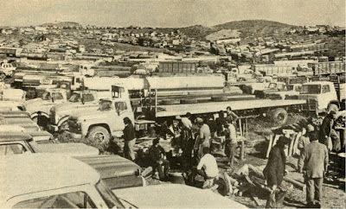
Le Chili est une bande de terre qui court, du nord au sud, sur 4500 kilomètres et large de 150 à 200 kilomètres, coincée entre l’Argentine et la Bolivie à l’est, le Pérou au nord et l’océan pacifique à l’ouest. Par ailleurs, le pays est traversé par la cordillère des Andes : c’est un relief montagneux qui le caractérise principalement, où les communications se font essentiellement par les routes.
« Ce mouvement a entraîné un rationnement des denrées, puisque les camionneurs étaient les seuls à pouvoir transporter les marchandises jusqu’aux commerces. Qui plus est, les commerçants soutenaient aussi souvent le mouvement initié par les Américains et refusaient de distribuer leurs produits. Il y avait un malaise énorme. On sait aujourd’hui que les États-Unis payaient les camionneurs tous les jours pour ne pas travailler [Luis Sepúlveda, romancier chilien qui a été emprisonné jusqu'en 1976 du fait de son militantisme à la jeunesse communiste du Chili, écrit dans sa nouvelle Le maudit Mardi (Une Sale Histoire, Métailié, 2005) que le Département d'État américain verse 250 000 dollars chaque jour aux camionneurs]. En réponse, le gouvernement a créé des mouvements populaires dans chaque quartier, c’était des associations qui avaient la permission d’aller fouiller dans les commerces avec l’aide de la police. On appelait ça des associations de voisins et on découvrait tous les jours quantité de marchandises cachées : de l’huile, du riz, du lait… les gens en avaient marre de faire la queue tous les jours en raison du rationnement ».
Entretien avec José Maldavsky par Simon Cottin-Marx, mouvements des idées et des luttes, novembre 2014.

11 septembre 1973, coup d’Etat militaire.

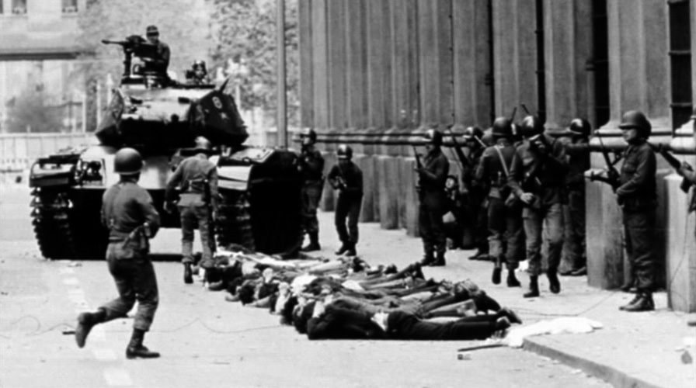
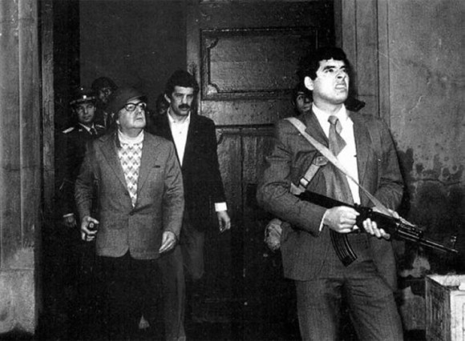
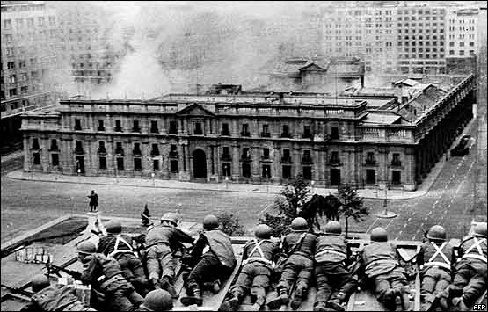

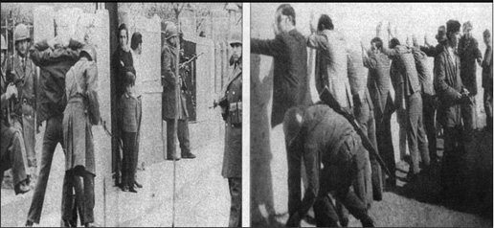
Bombardement du palais de La Moneda/Salvador Allende défendant La Moneda/ Déploiement militaire dans les quartiers périphériques de Santiago (11 septembre 1973).

Le 11 septembre 1973, après des mois de préparation, l’armée intervient sous les ordres de son chef d’état major, Augusto Pinochet. La Marine occupe très tôt le port de Valparaíso, l’aviation bombarde La Moneda, le palais présidentiel, où Allende se suicide vers 14h après avoir prononcé un ultime discours. Le gouvernement renversé, les militaires prononcent la dissolution du Parlement, instaurent l’état d’urgence et l’état de siège, qui restreint les libertés publiques, suspendent les journaux et interdisent les syndicats. Une dictature dirigée par Pinochet s’installe au pouvoir pour dix-sept ans.

« Je paierai de ma vie la défense des principes qui sont chers à cette patrie. La honte tombera sur ceux qui ont trahi leurs convictions, manqué à leur propre parole et se sont tournés vers la doctrine des forces armées. Face à ces évènements, je peux dire aux travailleurs que je ne renoncerai pas. Dans cette étape historique, je paierai par ma vie ma loyauté au peuple. Je vous dis que j'ai la certitude que la graine que l'on à confié au peuple chilien ne pourra pas être détruit définitivement. Ils ont la force, ils pourront nous asservir mais n'éviteront pas les procès sociaux, ni avec le crime, ni avec la force. […] Ils vont sûrement faire taire radio Magallanes et vous ne pourrez plus entendre le son métallique de ma voix tranquille. Peu importe, vous continuerez à m’écouter, je serai toujours près de vous, vous aurez au moins le souvenir d’un homme digne qui fut loyal avec la patrie. Le Peuple doit se défendre et non pas se sacrifier, il ne doit pas se laisser exterminer et se laisser humilier. Travailleurs : j’ai confiance dans le Chili et dans son destin. D’autres hommes espèrent plutôt le moment gris et amer où la trahison s’imposerait. Allez de l’avant sachant que bientôt s’ouvriront de grandes avenues où passera l’homme libre pour construire une société meilleure.
Vive le Chili, vive le Peuple, vive les travailleurs ! Ce sont mes dernières paroles, j’ai la certitude que le sacrifice ne sera pas vain et qu’au moins surviendra une punition morale pour la lâcheté et la trahison ».
Dernier discours de Salvador Allende, 11 septembre 1973, Palais de La Moneda, Santiago du Chili.

Article du Figaro paru le lendemain de la mort de Salvador Allende.
«La vie et la mort du président Allende forcent également le respect. Jusqu'au bout fidèle à son serment constitutionnel, il n'a ni renoncé à son projet socialiste ni supprimé les libertés publiques. C'est l'armée finalement, et non la coalition de gauche, qui a proclamé l'état de siège et suspendu le fonctionnement d'une démocratie longtemps donnée en exemple aux pays d'Amérique latine. Si la qualité des âmes pouvait suppléer à la qualité des idées, si un chef d'Etat n'était comptable que de ses intentions, l'histoire du Chili s'écrirait en noir et blanc : les démons en armes abattent la vertu du pouvoir.
Il suffit de se reporter aux dépêches qu'envoyaient depuis plusieurs semaines tous les correspondants de presse pour se convaincre que le coup d'Etat attriste plus qu'il ne surprend. Des deux côtés, on se préparait à l'épreuve de force ; des deux côtés, on s'organisait pour un combat que l'opinion prévoyait et redoutait tout à la fois. Inflation galopante, pénurie des produits de première nécessité, rationnement, marché noir, queues devant les magasins, épuisement des réserves de change : tel se présentait aux ménagères des villes le bilan économique du socialisme à la chilienne.
Je ne déteste rien tant que les coups d'Etat militaires, même ceux que les circonstances et l'art permettent de dissimuler sous des apparences légales. Mais, en septembre 1973, ce que le commentateur ne peut ni ne doit oublier c'est que l'armée chilienne passait pour respectueuse des institutions, qu'elle le fut effectivement au cours des deux premières années du régime d'unité populaire, qu'elle sauva même le président Allende quand plusieurs chefs militaires acceptèrent d'entrer au gouvernement. L'armée ne rompit finalement avec sa tradition et ses principes qu'à un moment où l'échec du président Allende était consommé. Elle n'intervint pas pour arrêter les progrès du socialisme - le président, face aux passions déchaînées et à une économie dégradée, ne songeait plus qu'à durer - mais pour prévenir une guerre civile.»
Raymond Aron, «La tragédie chilienne», Le Figaro, 14 septembre 1973.

Biographie du nouvel homme fort du Chili, Augusto Pinochet.
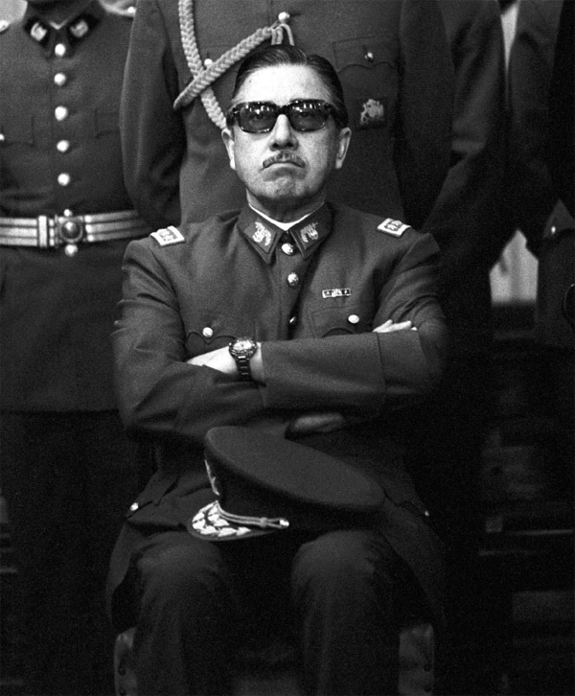
Né le 25 novembre 1915 à Valparaiso, à 100 km à l'ouest de Santiago, fils d'un militaire issu d'une famille française ayant quitté au début du XVIIIe siècle Saint-Malo, en Bretagne, Augusto Pinochet Ugarte n'a jamais terminé ses études, ayant été renvoyé pour indiscipline.
Sept ans plus tard, le capitaine Pinochet dirige à Iquique (nord) un camp où sont emprisonnés les dirigeants du Parti communiste proscrit par le président Gabriel Gonzalez Videla (1946-1952).
Quand le socialiste Salvador Allende est élu président le 4 septembre 1970, Augusto Pinochet obtient le grade de général. Et lorsque le général Carlos Prats démissionne du commandement en chef de l'armée en août 1973, il recommande comme son successeur le général Pinochet qui, dit-il, lui "a donné tant de preuves de sa loyauté".
Cependant, trois semaines plus tard, le 11 septembre 1973, ce dernier dirige le coup d'Etat qui destitue Allende et entraîne son suicide.
Vers la fin de son régime, lors d'un plébiscite en 1988, plus de 53% des Chiliens appelés à voter disent non à sa demande de rester au pouvoir une décennie de plus. En 1990, il doit céder le pouvoir au démocrate-chrétien Patricio Aylwin.
Depuis, après avoir été arrêté à Londres et assigné à résidence d'octobre 1998 à mars 2000, il est poursuivi et inculpé au Chili pour plusieurs affaires graves, mais aucune n'a encore donné lieu à un procès. Il meurt en décembre 2006 à l’âge de 91 ans.

CRITERES D’EVALUATION | PTS | PTS | COMMENTAIRES DU PROFESSEUR
Travail de groupe |  | 2
Organiser et synthétisation des informations |  | 4
Sens critique/confrontation des points de vue |  | 6
Informations prélevées des documents/ apports d’informations issus de vos recherches |  | 6
Expression écrite |  | 2
NOTE DU GROUPE |  | 20
AUTOEVALUATION DE….. | Une vraie réussite ! | Correct | Un peu léger… | Très, trop compliqué ! | Commentaires personnels
Travail de groupe
Organiser et synthétiser
Sens critique/ confronter des points de vue
Informations prélevées des documents/ apports d’informations issus de vos recherches
Expression écrite

